1. Đối tượng hướng đến

* Chung cư mini nhiều tầng, mỗi tầng có nhiều phòng, có hành lang, nhà xe chung.

1. Vị trí lắp đặt

* Cảm biến khói, nhiệt độ, nồng độ khí CO sẽ được kết nối với ESP32, đặt tại các vị trí chiến lược trong phòng (nhà bếp, phòng ngủ,…), nhà xe, tầng thượng.
* Cam sẽ được gắn với Raspberry PI và đặt tại hành lang, nhà xe.

1. Link kiện sử dụng.

* Bộ cảm biến (Mong muốn có thể sử dụng được nguồn dự phòng khi cần thiết):
  + ESP32.
  + Cảm biến khói quang
  + Cảm biến nhiệt độ
  + Nồng độ khí CO

*(Cách xử lý khi mất internet, mất điện?).*

*(Có cháy trong phòng, cảm biến đo được rồi mà nó chưa bốc khói ra ngoài hoặc là ngoài tầm nhìn của camera thì làm sao?)*

* Bộ xử lý trung tâm (Mong muốn có thể sử dụng được nguồn dự phòng khi cần thiết):
  + Camera
  + Raspberry Pi4
* Phần mềm:
  + App
  + Web

1. Sơ đồ tổng quát của hệ thống

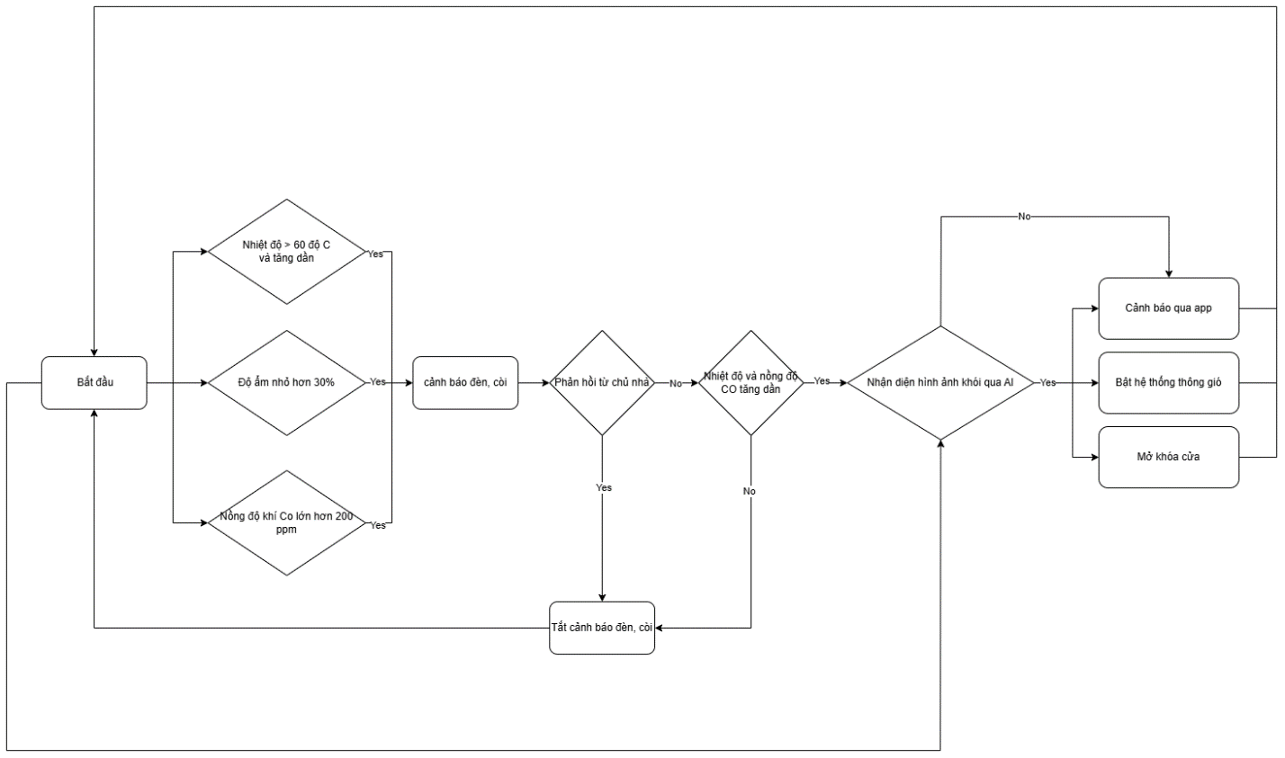  
**Vi điều khiển:** Đóng vai trò trung tâm trong việc điều khiển và xử lý tín hiệu

từ các cảm biến. Nhận dữ liệu từ các cảm biến và ra lệnh cho các thiết bị khác hoạt

động phù hợp

* Cảm biến khí CO: Cảnh báo nguy cơ ngộ độc khí carbon monoxide, đặc biệt nguy hiểm trong các vụ cháy.
* Cảm biến nhiệt độ, độ ẩm: Giám sát nhiệt độ và độ ẩm trong môi trường, giúp nhận diện các thay đổi có thể liên quan đến cháy hoặc điều kiện không khí bất thường.
* Chuông báo cháy: Phát ra tín hiệu âm thanh mạnh mẽ để cảnh báo cho
* mọi người trong nhà.
* Đèn báo cháy: Bổ sung cảnh báo visual thông qua ánh sáng, giúp dễ dàng nhận biết tình trạng báo động.
* Khóa cửa: Tự động mở khóa trong trường hợp khẩn cấp, đảm bảo không cản trở lối thoát hiểm.

Vi điều khiển sẽ giao tiếp với máy tính nhúng thông qua giao thức MQTT: Vi điều khiển sử dụng MQTT, một giao thức nhẹ dành cho thiết bị IoT, để giao tiếp với máy tính nhúng. Điều này giúp truyền dữ liệu nhanh chóng và đáng tin cậy giữa các thiết bị.

Máy tính nhúng: Nhận dữ liệu từ vi điều khiển, Lưu trữ các dữ liệu nhận được vào cơ sở dữ liệu. Ngoài ra máy tính nhúng còn đảm nhận chức năng nhận diện lửa bằng tuệ nhân tạo (AI). Cuối cùng, máy tính nhúng sẽ giao tiếp với người dùng bằng giao diện interface giúp dễ dàng hiển thị các dữ liệu và điều khiển cho người dùng.

- Cơ sở dữ liệu: Cơ sở dữ liệu giữ tất cả dữ liệu từ các cảm biến và hoạt

động của hệ thống để phục vụ cho việc phân tích dài hạn và báo cáo.

- Nhận diện lửa thông qua công nghệ AI: Phân tích dữ liệu để nhận diện mẫu hình của lửa: Công nghệ AI được huấn luyện để nhận biết các dấu hiệu của lửa từ video, giúp phát hiện sớm các nguy cơ cháy.

- App: App cung cấp giao diện cho người dùng để họ có thể xem trực tiếp dữ liệu từ hệ thống, nhận thông báo khẩn cấp, và điều khiển các thiết bị như bơm nước, khóa cửa, vv.

Cloud: giúp người dùng có thể truy cập trang web của hệ thống từ xa

Web: Cung cấp giao diện hiển thị dữ liệu giúp người dùng có thể quan sát

ngôi nhà của mình từ xa.